TFY4215 Kjemisk fysikk og kvantemekanikk Våren 2006
Kjemisk fysikk Øving 3
Innleveringsfrist, gruppe 1: 07.05. gruppe 2: 09.05.

Basepar i DNA.

Innledning
DNA, deoxyribonucleic acid er molekylene som inneholder biologiske cellers genetiske informasjon. DNA er en såkalt biopolymer med byggesteiner (monomere) sammensatt av

a) en fosfatgruppe, PO₄- (P: orange, O: rød)

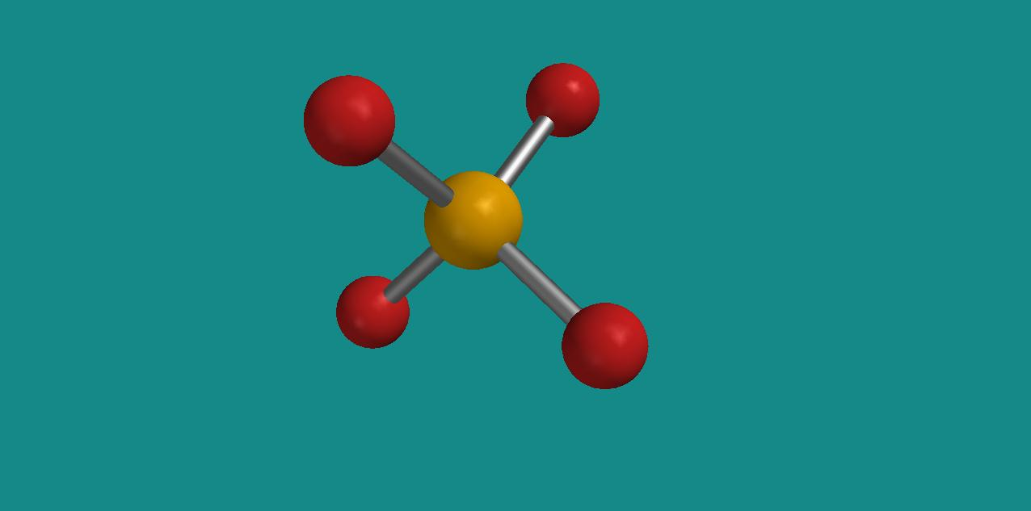
Fosfat

b) et ringformet karbohydrat, sukkeret 2-deoksyribose, C₅H₁₀O₄ (C: grå, H: hvit)

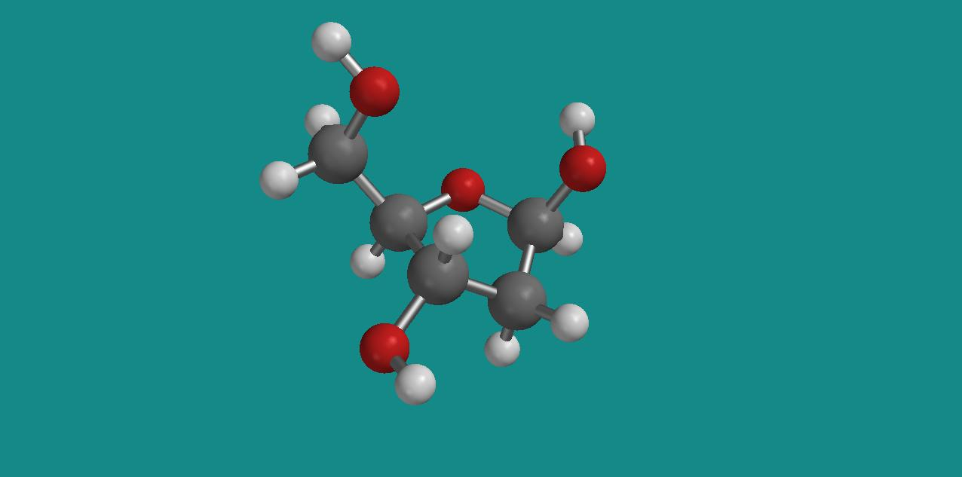
2-deoksyribose

og c) en av fire aminobaser, enten

adenin (A), C₅H₅N₅ (N: blå)

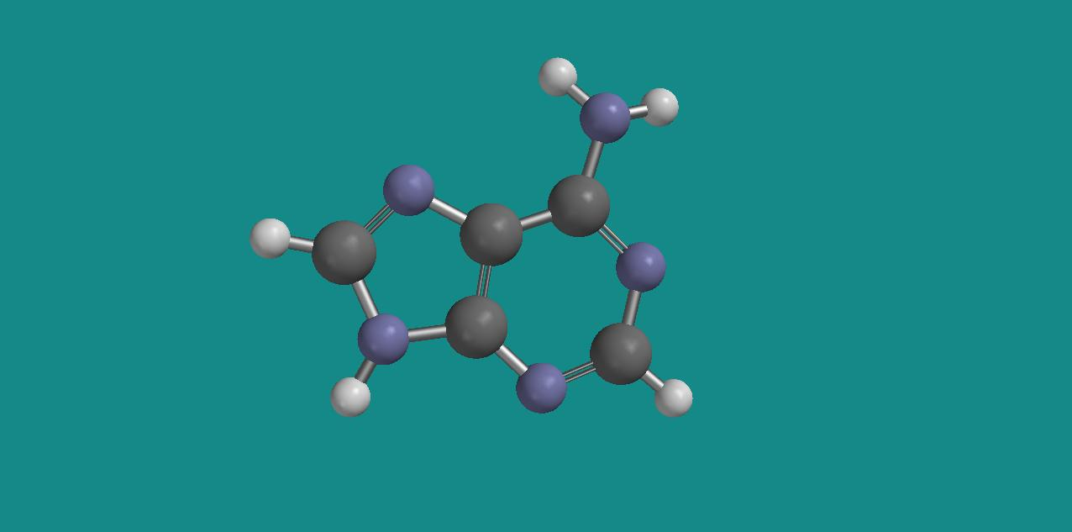
Adenin

guanin (G), C₅H₅N₅O

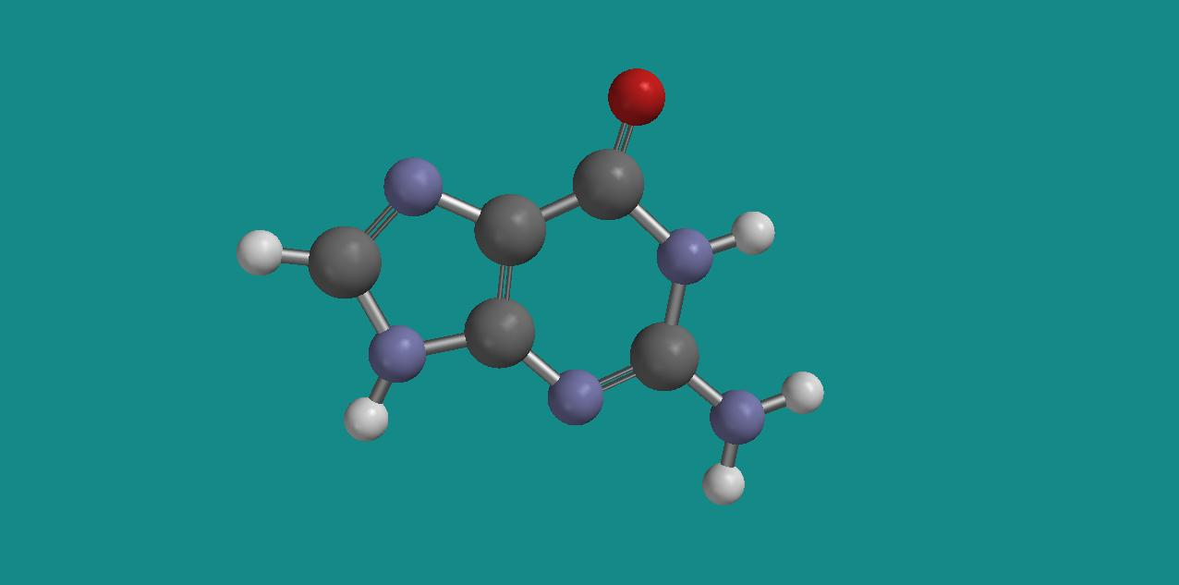
Guanin

cytosin (C), C₄H₅N₃O

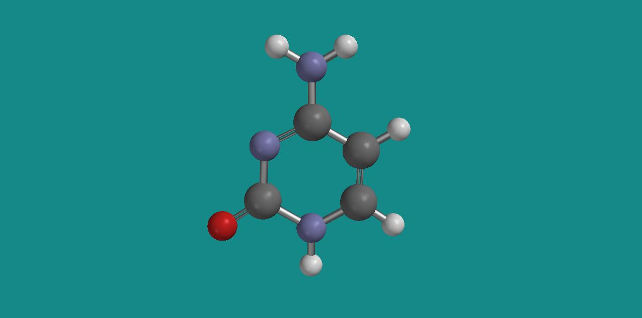
Cytosin

eller thymin (T), C₅H₆N₂O₂

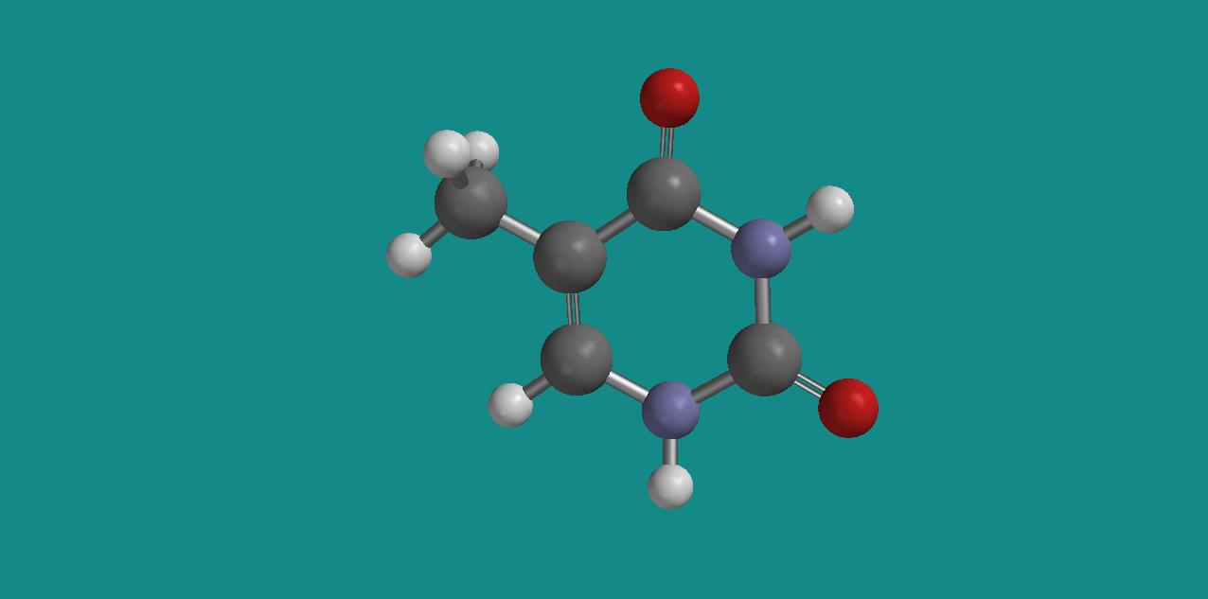
Thymin

Aminobasen erstatter hydroksylgruppen (OH) på karbonatomet i posisjon 1 (C1) på karbohydratet (der vi nummererer C-atomene, fra 1 for karbonet umiddelbart til høyre for oksygenatomet i femringen, til 5 for karbonet i CH₂OH-gruppen). Deretter hektes slike ”nukleosider” (dvs aminobase + sukker) sammen til lange kjeder ved hjelp av fosfatgrupper mellom C3 i en nukleosid og C5 i en annen. Eksempelvis er en nukleosid med aminobasen guanin (G, nederst) bundet sammen med en nukleosid med aminobasen adenin (A, øverst) på dette viset i figuren nedenfor:

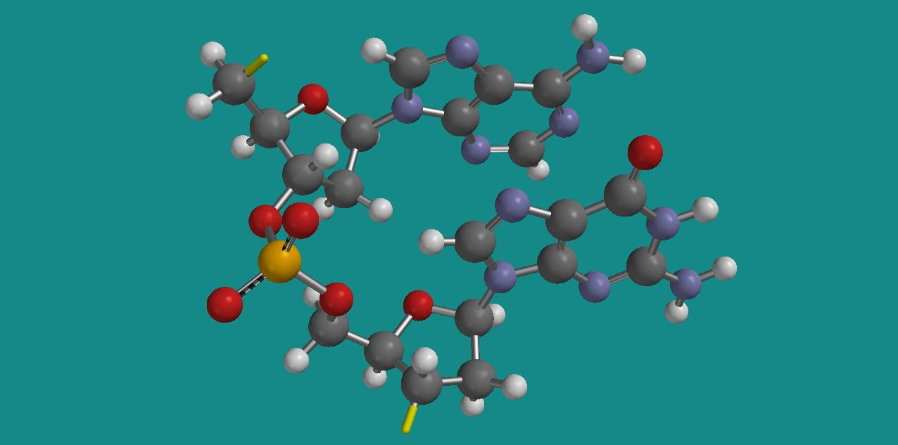
Guanin (nederst) og adenin (øverst)

De gule pinnene (på C3 på sukkeret nederst og C5 på sukkeret øverst) representerer åpne valenser der nye nukleosider kan hektes på, hele tiden med en PO₄-gruppe som bindeledd. Den repeterende enheten {fosfat + sukker + aminobase} kalles en nukleotid. En lang kjede av slike nukleotider kalles en polynukleotid.

Man fant tidlig ut at DNA-molekyler inneholder like mye adenin som thymin, og like mye guanin som cytosin, mens innholdet av adenin/thymin i forhold til guanin/cytosin varierer fra art til art. Menneskelig DNA inneholder for eksempel om lag 30% adenin og thymin og om lag 20% guanin og cytosin.
Disse observasjonene var sentrale da James Watson og Francis Crick i 1953 kom opp med sin modell for hvordan DNA er bygget opp, nemlig som en dobbelspiral med to polynukleotider tvunnet i hverandre. De to spiralene holdes sammen av såkalte hydrogenbindinger mellom en A på den ene spiralen og en T på den andre, eventuelt mellom en G på den ene spiralen og en C på den andre. Figuren nedenfor viser de to Watcon – Crick baseparene A-T (til venstre) og G-C (til høyre):

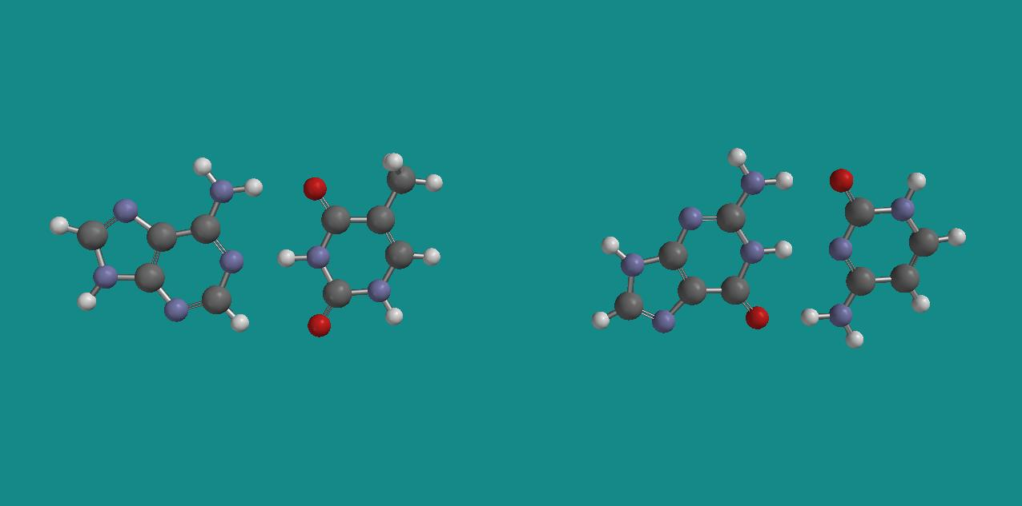
Watson – Crick basepar: A – T til venstre, G – C til høyre

Hydrogenbindingene som det her er snakk om, er relativt svake bindinger mellom et H-atom på en av basene og enten et O- eller et N-atom på den andre. I baseparet A-T har vi to slike bindinger, en mellom H på adenin og O på thymin (se figuren, øverst), den andre mellom N på adenin og H på thymin (”på midten”). I baseparet G-C har vi tre hydrogenbindinger, mellom H på G og O på C (øverst), mellom H på G og N på C (på midten) og mellom O på G og H på C (nederst). Tilsvarende kjenner du godt fra vann, både i flytende og fast form, hvor vi har svake hydrogenbindinger mellom O-atomet i ett vannmolekyl og et av H-atomene i et annet. Uten slike bindinger ville vann hatt mye lavere smelte- og kokepunkt enn det faktisk har, med dramatiske konsekvenser for både du og jeg og dompapen…

Figuren nedenfor viser en DNA dobbelspiral med 20 monomere i hver av de to polynukleotidene:

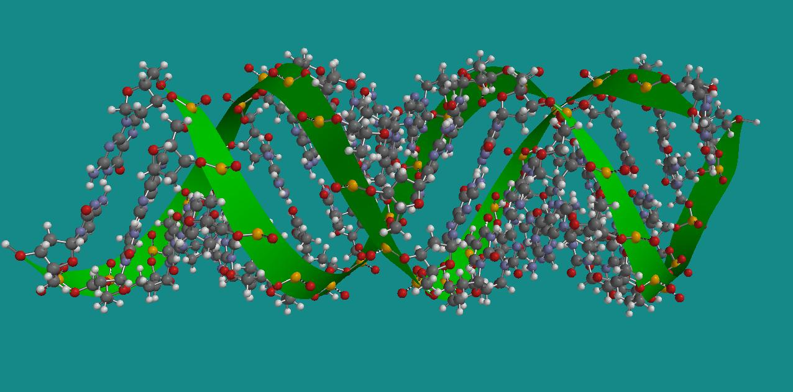
DNA dobbelspiral

De grønne båndene går gjennom P-atomene i fosfatgruppene og er kun et visuelt hjelpemiddel for lettere å gjenkjenne de to spiralene.

I denne øvingen skal du bygge og inspisere en DNA dobbelspiral. Du skal også se nærmere på et guanin – cytosin (G – C) basepar: Bindingsenergien knyttet til de tre hydrogenbindingene skal beregnes ved hjelp av Hartree – Fock – beregninger på baseparet G – C og basene G og C hver for seg. Baseparet inneholder så mange atomer at en Hartree – Fock – beregning kanskje vil ta bortimot en halvtimes tid. Derfor setter vi i gang denne beregningen først.

Det er helt essensielt at de to spiralene i DNA ikke er for sterkt bundet sammen: Rekkefølgen av baser (for eksempel A-G-G-A-C-C-T-A-G-…) representerer organismens genetiske informasjon, og når organismen vokser, kopieres denne informasjonen ved at dobbelspiralen åpnes opp – ved at hydrogenbindingene i baseparet brytes – hvoretter hver av de to spiralene slår seg sammen med nye spiraler. De nye dobbelspiralene blir eksakte kopier av den opprinnelige, i og med at kun A og T, eventuelt G og C kan danne nye basepar.
Gjennomføring og oppgaver

1. Start SPARTAN ved å velge  under Programs.

2. Velg Nucleotide byggemeny, trykk ”G” en gang, og deretter i arbeidsfeltet. Valget av guanin gir deg automatisk den ”komplementære” basen cytosin, og derved baseparet G – C. Fjern atomer inntil du står igjen med G – C baseparet slik som i figuren nederst på side 2. Lagre baseparet i en katalog DNA, for eksempel med filnavn gua_cyt.spartan. Lagre det samme systemet med filnavn gua.spartan og cyt.spartan. Fjern atomer i hver av disse slik at du står igjen med henholdsvis guanin og cytosin. Sett i gang en Hartree – Fock – beregning for disse tre systemene med Setup – Submit. (SPARTAN velger automatisk Hartree – Fock med 3-21G basissett.) Lukk molekylene etter hvert med File – Close. Gå videre til de neste oppgavene mens de tre jobbene kjøres i bakgrunnen.

3. Velg Nucleotide byggemeny og lag en vilkårlig sekvens av baser (A=adenin, G=guanin, T=thymin, C=cytosin) for den ene spiralen i DNA-molekylet. Lag en sekvens med 20 baser. Venstreklikk i arbeidsfeltet. Reduser størrelsen (SHIFT+hm) på DNA-strukturen til du har hele strukturen i synsfeltet. Velg Model-Ribbons for å gjøre de to spiralene tydeligere.

Oppgaver:
a) Mål ”perioden” langs dobbelspiralen. Det enkleste er antagelig å måle avstanden mellom to P-atomer. Hvor mange P-atomer er det pr periode i en gitt spiral? (Kommentar: Jeg tror den innebygde modellen av DNA i SPARTAN ikke er helt korrekt – etter hva jeg har lest skal perioden være ca 34 Å, med 10 basepar pr periode, og ikke 11 som her.)
b) Inspiser DNA-strukturen ved å rotere og skalere molekylet. Veksle gjerne mellom Model – Ball and Spoke og Model – Space Filling. Lokaliser både A – T og G – C basepar og mål avstandene O … H og N … H til hydrogenbindingene som holder to og to baser sammen. Lokaliser karbohydratet 2-deoksyribose og fosfatgruppen. Anslå diameteren på DNA dobbelspiralen. Anslå bredden på ”åpningen” inn til sentrum fra siden av DNA-molekylet. (Bruk Model – Space Filling.) Man regner med at både kreftfremmende og krefthindrende molekyler har mulighet til å påvirke DNA ved å smette inn her.
c) DNA-molekyler kan bli lange, opptil flere centimeter. Anslå massen til et DNA-molekyl som er 1 cm langt. Atomære masser for atomene som inngår finner du i et periodisk system.

Lagre molekylet (i tilfelle du har lyst til å kikke på det flere ganger) som dna og lukk det.

4. Nå har du forhåpentlig brukt så lang tid på punkt 3 at de tre Hartree – Fock – jobbene er ferdige.

Oppgaver:
a) Bestem den beregnede bindingsenergien til G – C baseparet, med andre ord energigevinsten for ”reaksjonen”
G + C → G-C
Kommentar: I virkeligheten er nok bindingsenergien betydelig mindre enn dette, både på grunn av approksimasjonene som er knyttet til selve Hartree – Fock – metoden, og på grunn av at DNA stort sett befinner seg i en løsning (vann), og ikke i gassfase, som vi på sett og vis antar i en slik beregning. Ikke desto mindre: Du ser at bindingsenergien pr hydrogenbinding, av størrelsesorden ”noen få kcal/mol”, er lav sammenlignet med ”ordinære” kjemiske bindinger som ionebinding i HCl og kovalent binding i H₂. (Finn disse bindingsenergiene i litteraturen, hvis du da ikke allerede vet omtrent hvor store de er.)
b) Mål avstandene O – N, N – N og N – O (atomet i G nevnt først) for de tre beregnede hydrogenbindingene og sammenlign med de eksperimentelle verdiene, henholdsvis 2.91, 2.95 og 2.86 Å. (Rosenberg et al, J. Mol. Biol., 104, 109 (1976).) Kommentar: Eksperimentet tilsvarer ikke eksakt samme system, så avvik skyldes ikke nødvendigvis Hartree – Fock – metoden.

5. Hvis du får tid…!
Bygg en G-A sekvens slik at du får baseparene G – C og A – T etter hverandre. Undersøk (visuelt) om ombytte av C og T (og dermed baseparene G – T og A – C) vil gi lignende gunstige ”hydrogenbindingsbetingelser” som i G – C og A – T baseparene.

